1. Modificar las clases vistas para que incluyan lo siguiente: (**2Puntos)**

**La clase conversación.**

* **T**endrá una propiedad float cuyo nombre es Saldo y una propiedad booleana que se llamará Bloqueada.

**El servidor**

* Tendrá un método bloquear que Bloqueará la conversación que reciba como parámetro, esto es, pondrá la propiedad Bloqueado a true y uno desbloquear que volverá a desbloquearla, con el mismo prototipo.
* Tendrá un método Recargar, que restablecerá el saldo a 100.
* Tendrá dos métodos públicos getSaldo y getEstado para recuperar el saldo y el estado (bloqueado o desbloqueado), de una conversación a partir de la posición que ésta ocupa en el diccionario.
* Programar lo necesario para que descarte los datos de los clientes cuya conversación esté Bloqueada (Bloqueado a true).
* A la hora de enviar datos, solo enviará a los clientes que no estén bloqueados, esto es, a las conversaciones que tengan la propiedad bloqueado a false.
* Por último, tendrá un método cambiar para cambiar el saldo de una cuenta. El método recibe la posición de la conversación a cambiar y un valor y restará el valor al saldo de la conversación. El cambio se realizará, pero solo si el valor resultante es mayor o igual a 0, en tal caso lanzará un nuevo evento OnCambiarSaldo, que llevará como información asociada el nuevo saldo y la posición.

Tener en cuenta que todas las conversaciones inicialmente están Desbloqueadas (Bloqueado a false).

1. Crear el siguiente formulario Servidor:**(5 Puntos)**

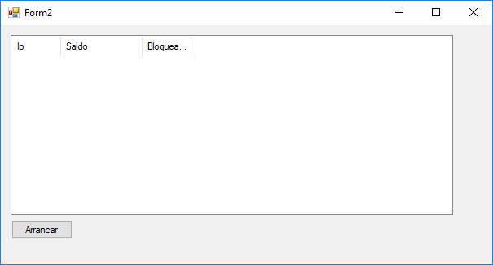

* Al pulsar el botón arrancar Instanciará un servidor con vuestra IP y por el puerto 5555 (estos datos los declaráis como constantes en el propio formulario) y lo pondrá a la escucha.
* Programaremos el evento OnNueva conexión para que agregue a la listview los datos correspondientes a la nueva conversación iniciada.
* Programar el Evento Datos Recibidos para que:
  + Si el servidor recibe un número, se lo reste al saldo de la cuenta correspondiente.
  + Si recibe la palabra “Recargar” pone el saldo a 100 y envía la frase “Recarga Realizada”, al cliente correspondiente. Actualiza también la listView para que refleje los cambios.
  + Si recibe la palabra “Consultar”, envíe al cliente el saldo actual de su cuenta.
* Programar el evento OnCambiarSaldo para que actualice el valor de la listview para la conversación modificada y envíe al cliente el mensaje “Su saldo actual es: [nuevo saldo]“ donde [nuevo saldo] es el saldo que le queda en su conversación.
* Programar el doble click de la lista para que si la conversación está desbloqueada la bloquee y para que si está bloqueada la desbloquee. En ambos casos actualizará el contenido de la listView.

1. Crear el siguiente formulario cliente **(3 Puntos)**

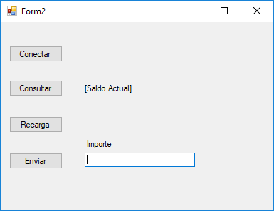

* Al pulsar conectar creará un cliente con la IP de vuestro equipo, por el socket 5555. Los valores IP y socket declararlas como constantes en el formulario.
* Al pulsar consultar enviará el mensaje “Consultar” al servidor.
* Al pulsar Reset enviará el mensaje “Recargar” al servidor.
* Al pulsar Enviar enviará el valor introducido en Temperatura al servidor.
* Al recibir datos:
  + Si es un número lo mostrará en la etiqueta [Saldo Actual];
  + Si no mostrará un Msgbox con el mensaje recibido.